
Нельзя брать в рот снег, ледяные корочки, сосульки: в них много невидимой для глаз грязи и микробов, которые могут вызвать болезнь.
При играх в снежки нельзя кидаться в лицо. Не позволяйте детям строить глубокие снежные туннели, которые могут обвалиться и засыпать их.
Эти правила безопасного поведения в зимний период следует помнить взрослым и учить детей соблюдать их. Наше внимание, напоминание поможет избежать многих опасных ситуаций.
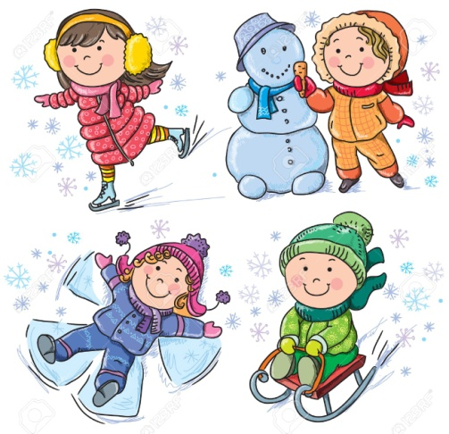

Уважаемые родители, только личным примером вы можете научить ребенка действовать правильно в каждой жизненной ситуации! Пусть каникулы ваших детей пройдут весело, интересно и безопасно! Берегите себя и своих детей!

В экстренных случаях звонить по телефонам:

- 8(3439) 32-23-15 дежурная часть МО МВД России «Каменск-Уральский»;
- 8(904)982-96-04 директор Парамонова Е.А.
- 8-912-652-76-04 ответственный дежурный 31.12.2021

- 8-922-11-00-697 ответственный дежурный 01.01.2022
- 8-922-601-84-73 ответственный дежурный 02.01.2022
- 8-904-541-62-24 ответственный дежурный 03.01.2022, 07.01.2022
- 8-900-19-86-610 ответственный дежурный 04.01.2022, 05.01.2022,
- 8-922-609-97-62 ответственный дежурный 06.01.2022
- 8-908-631-13-10 ответственный дежурный 08.01.2022
- 8-922-166-67-57 ответственный дежурный 09.01.2022

Вызов экстренных служб с мобильного телефона: 112 (для всех мобильных операторов)

Государственное казенное учреждение социального обслуживания свердловской области "Социально-реабилитационный центр для несовершеннолетних № 2

города Каменска-Уральского"



Зима прекрасна, когда безопасна!



